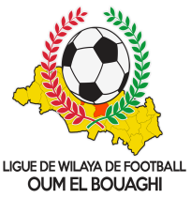
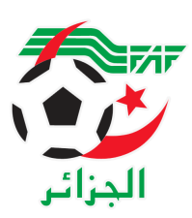
FEDERATION ALGERIENNE DE FOOTBALL
LIGUE DE WILAYA DE FOOTBALL D’OUM EL BOUAGHI

DESIGNATION DES ARBITRES 2eme Journée
« ECOLES DE FOOTBALL)
Saison 2022-2023

* GROUPE « A » EST
VENDREDI 17/02/2023
Lieux | Rencontres | Heures | ARBITRE
BIR TERCH | USSR – CAM | 9H30 | SABRI
ZERDANI.H | USC – ASSN | 15H00 | BOUDRAA

SAMEDI 18/02/2023
Lieux | Rencontres | Heures | ARBITRE
ZERDANI.H | ESSR – USZH | 13H00 | REMACHE DJAMEL EDDINE

* GROUPE « B » EST
VENDREDI 17/02/2023
Lieux | Rencontres | Heures | ARBITRE
F’KIRINA | AAJF – JSAB | 09H00 | BELDJHEM
F’KIRINA | NRAON – IRBM | 10H30 | CHIBANE
KSAR SBAHI | ASPKS – USB | 14H30 | BELHOUCHET.Z

* GROUPE « A » OUEST
VENDREDI 17/02/2023
Lieux | Rencontres | Heures | ARBITRE
OULED HAMLA | AOH – MAAM | 14H30 | BOUGRIDA
OULED ZOUAI | MSN – RCAM | 09H00 | BAKHA
AIN M’LILA | GRAM – CSRAM | 16H30 | HADJ AISSA

* GROUPE « B » OUEST
VENDREDI 17/02/2023
Lieux | Rencontres | Heures | ARBITRE
OULED GACEM | ESAM – RBOG | 09H00 | ZOUAI.F
HENCHIR.T | CHT – RBBS | 14H30 | REPORTE
SIGUS | DJS – OAF | 09H30 | MANSER

SOUS TOUTES RESERVES

RAPPEL ( Article 21 )
Il est porté a votre connaissance que l’application de l’article 21 des règlements généraux de la FAF est obligatoire pour toutes rencontres officielles.
À cet effet les clubs qui reçoivent doivent obligatoirement s’assurer de la présence d’un médecin et d’une ambulance si l’absence du médecin ou de l’ambulance est constatée par l’arbitre celui-ci annule la rencontre et le club est sanctionne par l’article 21 des R/G de la FAF.

CONSULTATION DU SITE INTERNET
Les clubs sont tenus de consulter le Site Internet de la ligue
http://www.lwfoeb.dz/
pour prendre connaissance des éventuelles modifications dans la programmation et changements des lieux de rencontres et/ou horaire.

